INGLÉS – PRIMER GRADO
Repaso de la canción trabajada en jardín “Head, shoulders, knees and toes” para terminar haciendo foco en las partes del rostro (ojos, orejas, boca y nariz)

https://www.youtube.com/watch?v=ZanHgPprl-0

ACTIVIDAD 1: DIBUJO EN EL CUADERNO UN ROSTRO Y ESCRIBO SUS PARTES
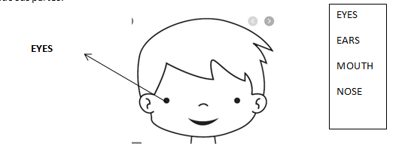
ACTIVIDAD 2: aprendo vocabulario con audio y luego uno con flechas la pág 61.
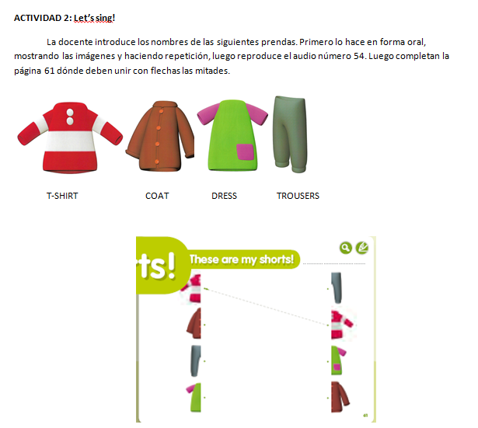
LINK PARA AUDIOS EN DRIVE
https://drive.google.com/open?id=1NSR48MGJpEwHRSM3vWj0Lc37mEqyIvIJ

